本文对综合素质评价在V1.0.0测试过程中，发现的一些优化问题进行了整理。

1. 内容为空时，不能进行保存并发布、存为模板、预览的操作。

建议：内容为空时，此三个按钮置灰；

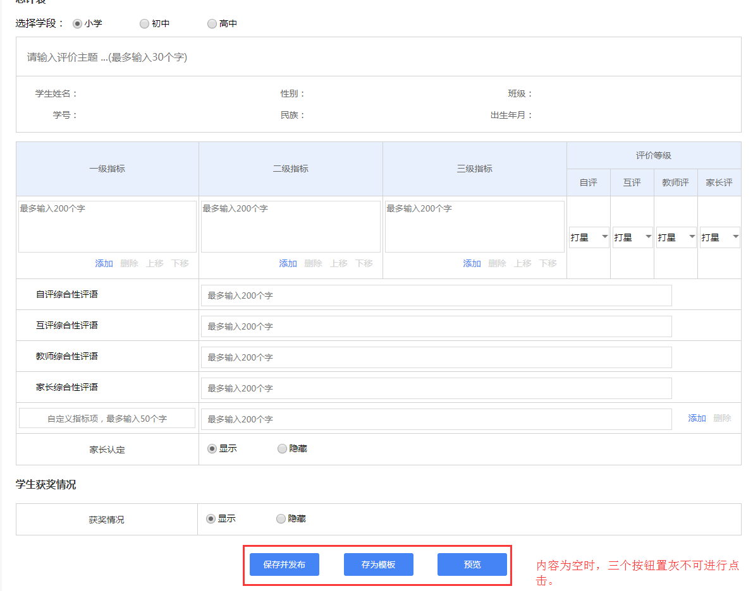

1. 已发布列表看不到发送的范围，要加上发送的基本信息；

建议：在列表上加上发送范围

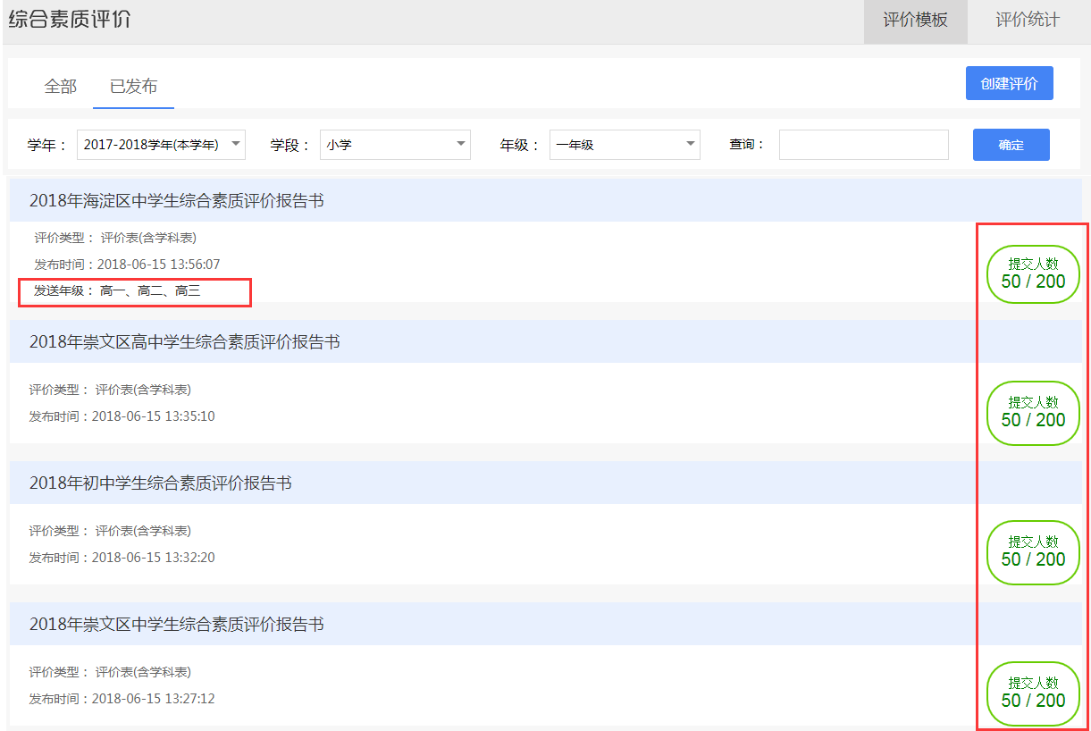

1. 评价统计第一个列表后的“查看详情”，其实点击进去并不是查看详情，而是查看班级列表。

建议：为了跟点击进去的“查看详情”进行区分，将第一个列表中的“查看详情”名称改成“查看班级”。

